
Чувашская Республика  Собрание депутатов  Александровского сельского поселения  Моргаушского района  РЕШЕНИЕ  14.12.2020г. № С-5/3  деревня Васькино |  | Чãваш Республики  Муркаш районĕн  Уйкас Янасал ял  Поселенийĕн  депутачĕсен Пухãвĕ  ЙЫШĂНУ  14.12.2020г. № С-5/3  Ваҫкасси ялĕ

Об утверждении муниципальных символов (герба и флага) Александровского сельского поселения Моргаушского района Чувашской Республики

Руководствуясь статьей 9 Федерального Закона «Об общих принципах организации местного самоуправления в Российской Федерации» от 06.10.2003 г. № 131-ФЗ, статьей 4 Устава Александровского сельского поселения Моргаушского района Чувашской Республики

Собрание депутатов Александровского сельского поселения Моргаушского района
Чувашской Республики решило:

1. Утвердить герб Александровского сельского поселения Моргаушского района Чувашской Республики согласно приложению 1.
2. Утвердить флаг Александровского сельского поселения Моргаушского района Чувашской Республики согласно приложению 2 .
3. Утвердить Положение о гербе Александровского сельского поселения Моргаушского района Чувашской Республики согласно приложению 3.
4. Утвердить Положение о флаге Александровского сельского поселения Моргаушского района Чувашской Республики согласно приложению 4.
5. Настоящее Решение вступает в силу после его официального опубликования.

Глава Александровского сельского поселения В.А.Волков

Утверждено
решением Собрания депутатов Александровского сельского поселения Моргаушского района Чувашской Республики от 14.12.2020г. №С-5/3
(приложение 1)

Герб Александровского сельского поселения
Моргаушского района Чувашской Республики

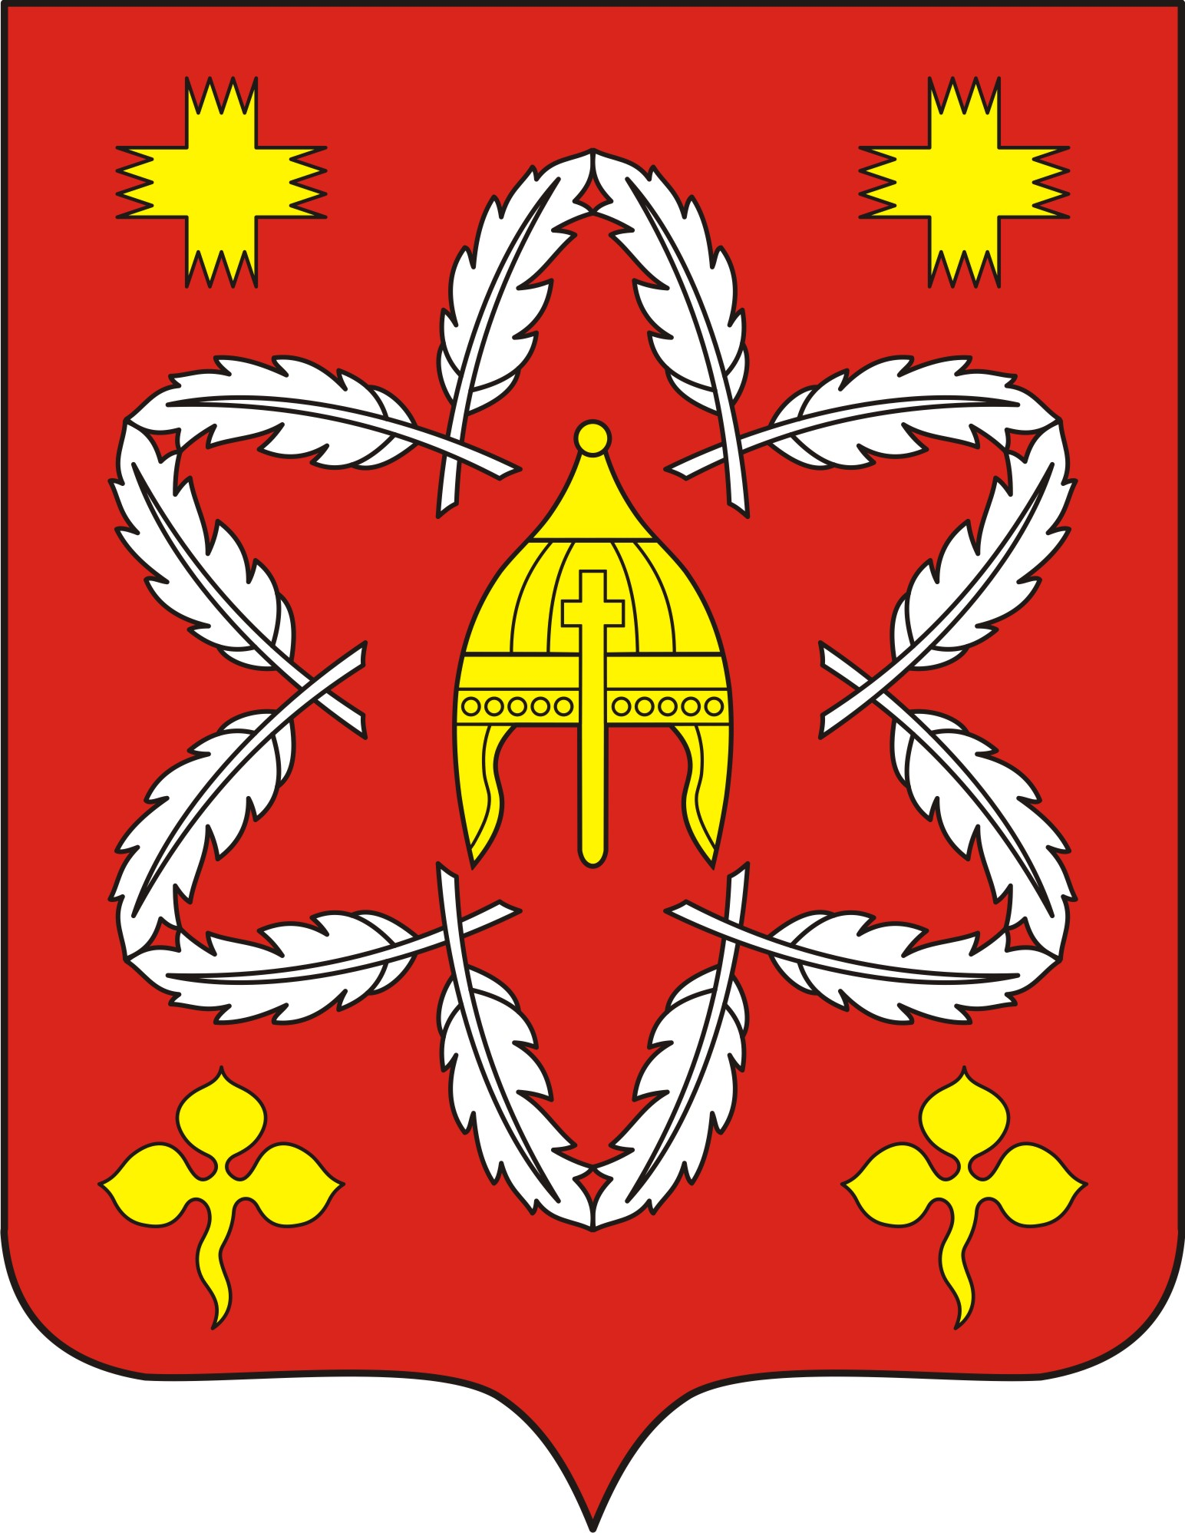

Утверждено
решением Собрания депутатов Александровского сельского поселения Моргаушского района Чувашской Республики от 14.12.2020г. №С-5/3
(приложение 2)

Флаг Александровского сельского поселения
Моргаушского района Чувашской Республики

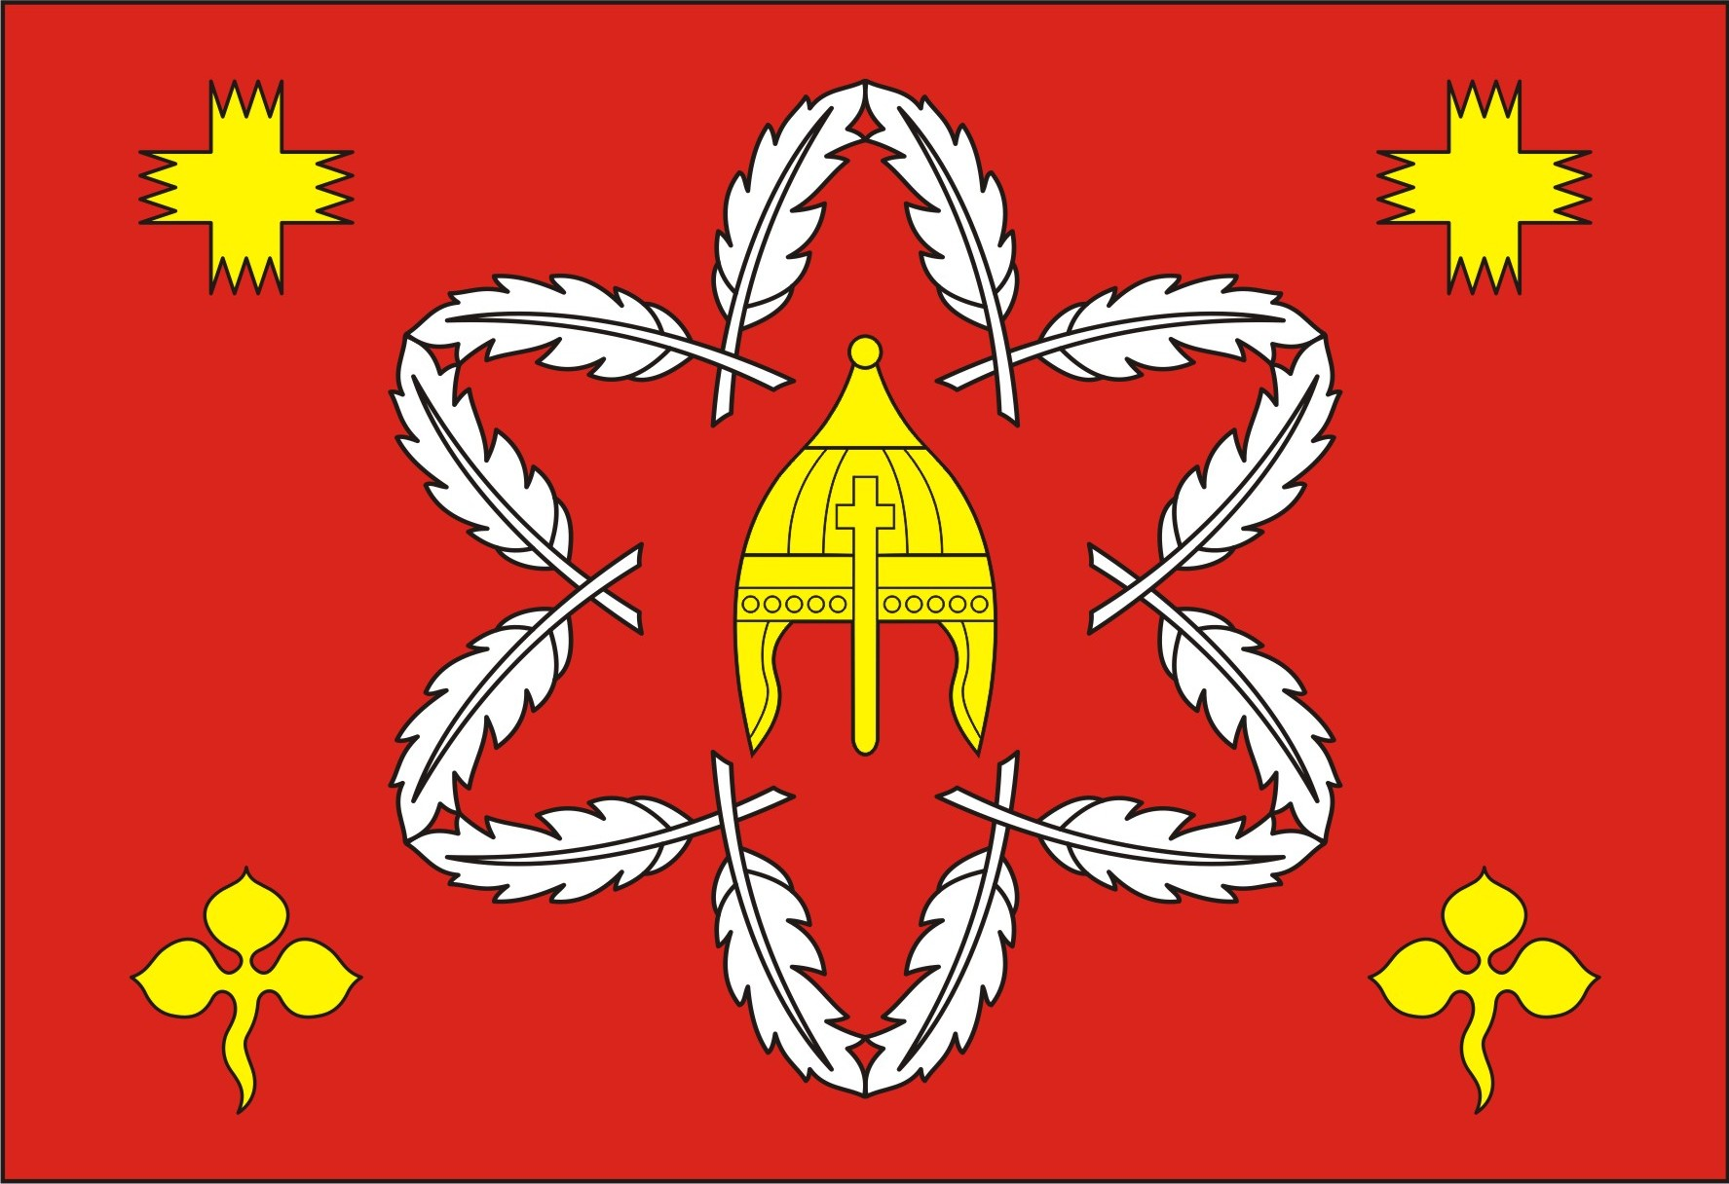

Утверждено
решением Собрания депутатов Александровского сельского поселения Моргаушского района Чувашской Республики от 14.12.2020г. №С-5/3
(приложение 3)

ПОЛОЖЕНИЕ
О ГЕРБЕ МУНИЦИПАЛЬНОГО ОБРАЗОВАНИЯ
Александровское сельское поселение Моргаушского района
Чувашской Республики

1. Общие положения
1.1.Настоящим положением устанавливается описание и порядок официального использования герба муниципального образования Александровское сельское поселение Моргаушского района Чувашской Республики.
1.2. Герб муниципального образования Александровское сельское поселение Моргаушского района Чувашской Республики (далее – герб Александровского сельского поселения) составлен по правилам и традициям геральдики, и отражает исторические, культурные, социально-экономические, национальные и иные местные традиции.
1.3. Положение о гербе и рисунки герба Александровского сельского поселения в многоцветном, одноцветном исполнениях хранятся в администрации Александровского сельского поселения Моргаушского района Чувашской Республики и доступны для ознакомления всем заинтересованным лицам.

2. Статус герба Александровского сельского поселения

2.1. Герб Александровского сельского поселения является официальным символом Александровского сельского поселения Моргаушского района Чувашской Республики.
2.2. Герб Александровского сельского поселения подлежит внесению в Государственный геральдический регистр Российской Федерации.

3. Геральдическое описание и обоснование символики герба
Александровского сельского поселения

3.1. Геральдическое описание герба Александровского сельского поселения.
3.2. Герб Александровского сельского поселения может воспроизводиться в многоцветном варианте, в одноцветном контурном варианте, в одноцветном контурном варианте с условной штриховкой для обозначения цветов (шафировкой).
3.3. Варианты герба Александровского сельского поселения, указанные в п. 3.2. настоящего Положения в соответствии с Методическими рекомендациями по разработке и использованию официальных символов муниципальных образований (Раздел 2, Глава VIII, пункты. 45, 46), утверждёнными Геральдическим советом при Президенте Российской Федерации 28.06.2006 года могут воспроизводиться со статусной короной установленного образца.
3.4. Варианты герба Александровского сельского поселения, указанные в п. 3.2. настоящего Положения могут воспроизводиться с вольной частью –четырехугольником, примыкающим изнутри к верхнему правому углу герба Александровского сельского поселения с воспроизведенными в нем фигурами из герба Чувашской Республики.
3.5. Варианты герба Александровского сельского поселения, указанные в пункте 3.2. настоящего Положения могут воспроизводиться одновременно с вольной частью и со статусной короной установленного образца.
3.6. Варианты герба Александровского сельского поселения, указанные в пунктах 3.2, 3.3, 3.4, 3.5 настоящего Положения – равно допустимы.
3.7. Обоснование символики герба Александровского сельского поселения.
3.8. Авторская группа.
Художник и автор идеи герба: Вадим Шипунов;
обоснование символики: Галина Шипунова;
компьютерный дизайн: Дмитрий Шипунов (все – Мариинский Посад);

4. Порядок воспроизведения герба Александровского сельского поселения

4.1. Воспроизведение герба Александровского сельского поселения, независимо от его размеров и техники исполнения, должно точно соответствовать геральдическому описанию, приведенному в п. 3.1. статьи 3 настоящего Положения.
Воспроизведение герба Александровского сельского поселения допускается в многоцветном, одноцветном и одноцветном, с использованием условной штриховки для обозначения цветов, вариантах.
4.2. Ответственность за искажение рисунка герба Александровского сельского поселения, или изменение композиции или цветов, выходящее за пределы геральдически допустимого, несет исполнитель допущенных искажений.

5. Порядок официального использования герба Александровского сельского поселения

5.1. Герб Александровского сельского поселения помещается:
а) на зданиях органов местного самоуправления Александровского сельского поселения Моргаушского района Чувашской Республики;
б) в залах заседаний органов местного самоуправления Александровского сельского поселения Моргаушского района Чувашской Республики;
в) в рабочих кабинетах главы Александровского сельского поселения Моргаушского района Чувашской Республики; выборных и назначаемых должностных лиц органов местного самоуправления Александровского сельского поселения Моргаушского района Чувашской Республики;
5.2. Герб Александровского сельского поселения помещается на бланках:
а) нормативных правовых актов органов местного самоуправления Александровского сельского поселения Моргаушского района Чувашской Республики; должностных лиц местного самоуправления Александровского сельского поселения Моргаушского района Чувашской Республики;
б) Собрания депутатов Александровского сельского поселения Моргаушского района Чувашской Республики;
в) главы Александровского сельского поселения Моргаушского района Чувашской Республики;
г) администрации Александровского сельского поселения Моргаушского района Чувашской Республики;
5.3. Герб Александровского сельского поселения воспроизводится на удостоверениях лиц, осуществляющих службу на должностях в органах местного самоуправления Александровского сельского поселения Моргаушского района Чувашской Республики, муниципальных служащих, депутатов Собрания депутатов Александровского сельского поселения Моргаушского района Чувашской Республики, членов иных органов местного самоуправления Александровского сельского поселения Моргаушского района Чувашской Республики.
5.4. Герб Александровского сельского поселения помещается:
а) на печатях органов местного самоуправления Александровского сельского поселения Моргаушского района Чувашской Республики;
б) на официальных изданиях органов местного самоуправления Александровского сельского поселения Моргаушского района Чувашской Республики.
5.5. Герб Александровского сельского поселения может помещаться на:
а) наградах и памятных знаках Александровского сельского поселения Моргаушского района Чувашской Республики;
б) должностных знаках главы Александровского сельского поселения Моргаушского района Чувашской Республики, председателя Собрания депутатов Александровского сельского поселения Моргаушского района Чувашской Республики, депутатов Собрания депутатов Александровского сельского поселения Моргаушского района Чувашской Республики, муниципальных служащих и работников органов местного самоуправления Александровского сельского поселения Моргаушского района Чувашской Республики;
в) указателях при въезде на территорию Александровского сельского поселения Моргаушского района Чувашской Республики;
г) объектах недвижимого имущества и транспортных средствах, находящихся в муниципальной собственности Александровского сельского поселения Моргаушского района Чувашской Республики;
д) бланках и печатях органов, организаций, учреждений и предприятий, находящихся в муниципальной собственности Александровского сельского поселения Моргаушского района Чувашской Республики;
е) в залах заседаний руководящих органов и рабочих кабинетах руководителей органов, организаций, учреждений и предприятий, находящихся в муниципальной собственности, муниципальном управлении или муниципальном подчинении, а также органов, организаций, учреждений и предприятий, учредителем (ведущим соучредителем) которых является Александровское сельское поселение Моргаушского района Чувашской Республики;
ж) на принадлежащих органам, организациям, учреждениям и предприятиям, находящимся в муниципальной собственности, муниципальном управлении или муниципальном подчинении, а также органам, организациям, учреждениям и предприятиям, учредителем (ведущим соучредителем) которых является Александровское сельское поселение Моргаушского района Чувашской Республики, объектах недвижимого имущества и транспортных средствах.
5.6. Допускается размещение герба Александровского сельского поселения:
а) на печатных и иных изданиях информационного, официального, научного, научно-популярного, справочного, познавательного, краеведческого, географического, путеводительного и сувенирного характера;
б) на грамотах, приглашениях, визитных карточках главы Александровского сельского поселения Моргаушского района Чувашской Республики, должностных лиц органов местного самоуправления Александровского сельского поселения Моргаушского района Чувашской Республики, депутатов Собрания депутатов Александровского сельского поселения Моргаушского района Чувашской Республики;
в) на форме спортивных команд и отдельных спортсменов, представляющих Александровское сельское поселение Моргаушского района Чувашской Республики;
г) на официальном сайте органов местного самоуправления Александровского сельского поселения Моргаушского района Чувашской Республики;
Допускается использование герба Александровского сельского поселения в качестве геральдической основы для разработки наград и почетных званий Александровского сельского поселения, изготовления знаков, эмблем, иной символики при оформлении единовременных юбилейных, памятных и зрелищных мероприятий, проводимых в Александровском сельском поселении Моргаушского района Чувашской Республики или непосредственно связанных с Александровским сельским поселением Моргаушского района Чувашской Республики.
5.7. При одновременном размещении герба Александровского сельского поселения и герба Чувашской Республики, герб Александровского сельского поселения располагается справа от герба Чувашской Республики (с точки зрения стоящего лицом к гербам).
При одновременном размещении Государственного герба Российской Федерации и герба Александровского сельского поселения, Государственный герб Российской Федерации располагается слева (с точки зрения стоящего лицом к гербам).
При одновременном размещении Государственного герба Российской Федерации, герба Чувашской Республики и герба Александровского сельского поселения, Государственный герб Российской Федерации располагается в центре, герб Чувашской Республики – слева, а герб Александровского сельского поселения – справа (с точки зрения стоящего лицом к гербам).
При одновременном размещении герба Александровского сельского поселения с другими гербами, размер щита герба Александровского сельского поселения не может превышать размеры щита Государственного герба Российской Федерации (или иного государственного герба), герба Чувашской Республики (или герба иного субъекта Российской Федерации).
При одновременном размещении герба Александровского сельского поселения с другими гербами, герб Александровского сельского поселения не может размещаться выше Государственного герба Российской Федерации (или иного государственного герба), герба Чувашской Республики (или герба иного субъекта Российской Федерации).
5.8. Порядок изготовления, использования, хранения и уничтожения бланков, печатей и иных носителей изображения герба Александровского сельского поселения устанавливается органами местного самоуправления Александровского сельского поселения Моргаушского района Чувашской Республики.
5.9. Иные случаи использования герба Александровского сельского поселения устанавливаются главой Александровского сельского поселения Моргаушского района Чувашской Республики.

6. Ответственность за нарушение настоящего Положения

6.1. Использование герба Александровского сельского поселения с нарушением настоящего Положения, а также надругательство над гербом Александровского сельского поселения влечет за собой ответственность в соответствии с законодательством Российской Федерации.

7. Заключительные положения

7.1. Внесение в состав (рисунок) герба Александровского сельского поселения каких–либо внешних украшений, а также элементов официальных символов Чувашской Республики допустимо лишь в соответствии с законодательством Российской Федерации и Чувашской Республики. Эти изменения должны сопровождаться пересмотром статьи 3 настоящего Положения для отражения внесенных элементов в описании.
7.2. Право использования герба Александровского сельского поселения принадлежит органам местного самоуправления Александровского сельского поселения Моргаушского района Чувашской Республики.
7.3. Герб Александровского сельского поселения с момента утверждения его депутатами Собрания депутатов Александровского сельского поселения Моргаушского района Чувашской Республики в качестве официального символа, согласно части четвертой Гражданского кодекса Российской Федерации «Об авторском праве и смежных правах», авторским правом не охраняется.
7.4. Контроль исполнения требований настоящего Положения возлагается на администрацию Александровского сельского поселения Моргаушского района Чувашской Республики.
7.5. Настоящее Положение вступает в силу со дня его официального опубликования.

Утверждено
решением Собрания депутатов Александровского сельского поселения Моргаушского района Чувашской Республики от 14.12.2020г. №С-5/3
(приложение 4)

ПОЛОЖЕНИЕ
О ФЛАГЕ МУНИЦИПАЛЬНОГО ОБРАЗОВАНИЯ
Александровское сельское поселение Моргаушского района
Чувашской Республики

1. Общие положения

1.1. Настоящим положением устанавливается описание и порядок официального использования флага муниципального образования Александровское сельское поселение Моргаушского района Чувашской Республики.
1.2. Флаг муниципального образования Александровского сельского поселения Моргаушского района Чувашской Республики (далее– флаг Александровского сельского поселения) составлен на основании герба Александровского сельского поселения Моргаушского района, по правилам и соответствующим традициям геральдики, и отражает исторические, культурные, социально-экономические, национальные и иные местные традиции.
1.3. Положение о флаге и оригинал изображения флага Александровского сельского поселения хранятся в администрации Александровского сельского поселения Моргаушского района Чувашской Республики и доступны для ознакомления всем заинтересованным лицам.

2. Статус флага Александровского сельского поселения

2.1. Флаг Александровского сельского поселения является официальным символом Александровского сельского поселения Моргаушского района Чувашской Республики.
2.2. Флаг Александровского сельского поселения подлежит внесению в Государственный геральдический регистр Российской Федерации.

3. Описание и обоснование символики флага Александровского сельского поселения

3.1. Описание флага Александровского сельского поселения.
3.2. Авторская группа.
Художник и автор идеи флага: Вадим Шипунов;
компьютерный дизайн: Дмитрий Шипунов (оба – Мариинский Посад);

4. Порядок воспроизведения флага Александровского сельского поселения

4.1. Воспроизведение флага Александровского сельского поселения, независимо от его размеров, техники исполнения и назначения, должно точно соответствовать описанию, приведенному в пункте 3.1. статьи 3 настоящего Положения.
4.2. Ответственность за искажение флага Александровского сельского поселения, изменение композиции или цветов, выходящее за пределы геральдически допустимого, несет исполнитель допущенных искажений или изменений.

5. Порядок официального использования флага Александровского сельского поселения

5.1. Флаг Александровского сельского поселения поднят постоянно:
а) на зданиях органов местного самоуправления Александровского сельского поселения Моргаушского района Чувашской Республики;
б) на зданиях официальных представительств Александровского сельского поселения Моргаушского района Чувашской Республики за пределами Александровского сельского поселения Моргаушского района Чувашской Республики.
5.2. Флаг Александровского сельского поселения установлен постоянно:
а) в залах заседаний органов местного самоуправления Александровского сельского поселения Моргаушского района Чувашской Республики;
б) в рабочих кабинетах главы Александровского сельского поселения Моргаушского района Чувашской Республики, выборных должностных лиц местного самоуправления Александровского сельского поселения Моргаушского района Чувашской Республики;
5.3. Флаг Александровского сельского поселения может:
а) быть поднят постоянно или подниматься на зданиях и территориях органов, организаций, учреждений и предприятий, находящихся в муниципальной собственности, муниципальном управлении или муниципальном подчинении, а также на зданиях и территориях органов, организаций, учреждений и предприятий, учредителем (ведущим соучредителем) которых является Александровское сельское поселение Моргаушского района Чувашской Республики;
б) быть установлен постоянно в залах заседаний руководящих органов и в рабочих кабинетах руководителей органов, организаций, учреждений и предприятий, находящихся в муниципальной собственности, муниципальном управлении или муниципальном подчинении, а также органов, организаций, учреждений и предприятий, учредителем (ведущим соучредителем) которых является Александровское сельское поселение Моргаушского района Чувашской Республики.
5.4. Флаг Александровского сельского поселения или его изображение может:
а) размещаться на транспортных средствах главы Александровского сельского поселения Моргаушского района Чувашской Республики; иных выборных должностных лиц местного самоуправления Александровского сельского поселения Моргаушского района Чувашской Республики;
б) размещаться на транспортных средствах, находящихся в муниципальной собственности Александровского сельского поселения Моргаушского района Чувашской Республики;
5.5. Флаг Александровского сельского поселения поднимается (устанавливается) во время официальных церемоний и других торжественных мероприятий, проводимых органами местного самоуправления Александровского сельского поселения Моргаушского района Чувашской Республики;
5.6. Флаг Александровского сельского поселения может быть поднят (установлен) во время торжественных мероприятий, проводимых общественными объединениями, предприятиями, учреждениями и организациями независимо от форм собственности.
5.7. При использовании флага Александровского сельского поселения в знак траура флаг Александровского сельского поселения приспускается до половины высоты флагштока (мачты). При невозможности приспустить флаг, а также для флагов установленных в помещениях, к верхней части древка выше полотнища флага Александровского сельского поселения крепится черная сложенная пополам и прикрепленная за место сложения лента, общая длина которой равна длине полотнища флага Александровского сельского поселения, а ширина составляет не менее 1/10 от высоты полотнища Флага.
5.8. При одновременном подъеме (размещении) флага Александровского сельского поселения и Государственного флага Российской Федерации, флаг Александровского сельского поселения располагается правее Государственного флага Российской Федерации (с точки зрения стоящего лицом к флагам).
При одновременном подъеме (размещении) флага Александровского сельского поселения и флага Чувашской Республики, флаг Александровского сельского поселения располагается правее флага Чувашской Республики (с точки зрения стоящего лицом к флагам).
При одновременном подъеме (размещении) флага Александровского сельского поселения, Государственного флага Российской Федерации и флага Чувашской Республики, Государственный флаг Российской Федерации располагается в центре, а флаг Александровского сельского поселения – справа от центра (с точки зрения стоящего лицом к флагам).
При одновременном подъёме (размещении) чётного числа флагов (но более двух), Государственный флаг Российской Федерации располагается левее центра (если стоять к флагам лицом). Справа от Государственного флага Российской Федерации располагается флаг Чувашской Республики, слева от Государственного флага Российской Федерации располагается флаг Александровского сельского поселения; справа от флага Чувашской Республики располагается флаг иного муниципального образования, общественного объединения, либо предприятия, учреждения или организации.
5.9. Размер полотнища флага Александровского сельского поселения не может превышать размеры полотнищ поднятых (установленных) рядом с ним Государственного флага Российской Федерации (или иного государственного флага), флага Чувашской Республики (или флага иного субъекта Российской Федерации).
Флаг Александровского сельского поселения не может располагаться выше поднятых (установленных) рядом с ним Государственного флага Российской Федерации (или иного государственного флага), флага Чувашской Республики (или флага иного субъекта Российской Федерации).
5.10. Флаг Александровского сельского поселения или его изображение может быть использован в качестве элемента или геральдической основы:
а) флагов, вымпелов и иных вексиллологических символов органов, организаций, учреждений и предприятий, находящихся в муниципальной собственности, муниципальном управлении или муниципальном подчинении, а также органов, организаций, учреждений и предприятий, учредителем (ведущим соучредителем) которых является Александровское сельское поселение Моргаушского района Чувашской Республики;
б) наград Александровского сельского поселения Моргаушского района Чувашской Республики;
в) должностных и отличительных знаках главы Александровского сельского поселения Моргаушского района Чувашской Республики; депутатов Собрания депутатов Александровского сельского поселения Моргаушского района Чувашской Республики, выборных и назначаемых должностных лиц, сотрудников местного самоуправления Александровского сельского поселения Моргаушского района Чувашской Республики;
5.11. Флаг Александровского сельского поселения может быть поднят (установлен) постоянно или временно:
а) в памятных и мемориальных местах расположенных на территории Александровского сельского поселения Моргаушского района Чувашской Республики;
б) в местах массвых собраний жителей Александровского сельского поселения Моргаушского района Чувашской Республики;
в) в учреждениях дошкольного воспитания и учреждениях среднего образования Александровского сельского поселения Моргаушского района Чувашской Республики;
5.12. Допускается размещение флага Александровского сельского поселения или его изображения на:
а) печатных и иных изданиях информационного, официального, научного, научно-популярного, познавательного, краеведческого, географического, путеводительного и сувенирного характера;
б) грамотах, приглашениях, визитных карточках главы Александровского сельского поселения Моргаушского района Чувашской Республики, должностных лиц органов местного самоуправления Александровского сельского поселения Моргаушского района Чувашской Республики, депутатов Собрания депутатов Александровского сельского поселения Моргаушского района Чувашской Республики;
в) на форме спортивных команд и отдельных спортсменов, представляющих Александровское сельское поселение Моргаушского района Чувашской Республики;
г) на официальном сайте органов местного самоуправления Александровского сельского поселения Моргаушского района Чувашской Республики.
5.13. Допускается использование флага Александровского сельского поселения в качестве геральдической основы для разработки наград и почетных званий Александровского сельского поселения, изготовления знаков, эмблем, иной символики при оформлении единовременных юбилейных, памятных и зрелищных мероприятий проводимых в Александровском сельском поселении Моргаушского района Чувашской Республики или непосредственно связанных с Александровским сельским поселением Моргаушского района Чувашской Республики.
5.14. Порядок изготовления, использования, хранения и уничтожения флага Александровского сельского поселения устанавливается органами местного самоуправления Александровского сельского поселения Моргаушского района Чувашской Республики.
5.15. Иные случаи использования флага Александровского сельского поселения устанавливаются главой Александровского сельского поселения Моргаушского района Чувашской Республики.

6. Ответственность за нарушение настоящего Положения

6.1. Использование флага Александровского сельского поселения с нарушением настоящего Положения, а также надругательство над флагом Александровского сельского поселения влечет за собой ответственность в соответствии с законодательством Российской Федерации.

7. Заключительные положения

7.1. Внесение в состав (рисунок) флага Александровского сельского поселения каких-либо изменений или дополнений, а также элементов официальных символов Чувашской Республики допустимо лишь в соответствии с законодательством Российской Федерации и законодательством Чувашской Республики. Эти изменения должны сопровождаться пересмотром статьи 3 настоящего Положения для отражения внесенных элементов в описании.
7.2. Все права на флаг Александровского сельского поселения принадлежат органам местного самоуправления Александровского сельского поселения Моргаушского района Чувашской Республики.
7.3. Флаг Александровского сельского поселения с момента утверждения его депутатами Собрания депутатов Александровского сельского поселения Моргаушского района Чувашской Республики в качестве официального символа, согласно части четвертой Гражданского кодекса Российской Федерации «Об авторском праве и смежных правах», авторским правом не охраняется.
7.4. Контроль исполнения требований настоящего Положения возлагается на администрацию Александровского сельского поселения Моргаушского района Чувашской Республики.
7.5. Настоящее Положение вступает в силу со дня его официального опубликования.

В соответствии с п.1, ст.9 Закона Чувашской Республики «О государственных символах Чувашской Республики» (в ред. Законов ЧР от 23.05.2001 № 20, от 23.05. 2003 № 10, от 25.11.2005 № 48, от 06.02.2009 № 7, от 13.09.2011 № 53, от 06.03.2012 № 7, от 30.07.2013 № 59).
В геральдике правой стороной является сторона, расположенная для зрителя слева

